DigicomVN mang đến giải pháp đồng bộ: website và automation truyền thông ứng dụng AI

Ảnh minh họa: Vận hành website ổn định là nền tảng cho mọi hoạt động truyền thông automation.
Với nhiều doanh nghiệp nhỏ và vừa, việc vừa phải duy trì website, vừa phải tự tay đăng bài, cập nhật nội dung truyền thông mỗi ngày khiến nhân sự phụ trách luôn trong tình trạng quá tải. Khi doanh nghiệp phát triển thêm sản phẩm, thêm kênh, khối lượng công việc thủ công này tăng theo, nhưng nhân sự thì không thể tăng tương ứng. Theo số liệu công bố trên VnEconomy, tỷ lệ doanh nghiệp Việt Nam có website hiện chỉ khoảng 44%, gần như không tăng trưởng trong nhiều năm liền, phần lớn do doanh nghiệp không đủ nhân sự để duy trì cập nhật thường xuyên.
Digicom tập trung giải quyết đúng bài toán đó: làm website và xây dựng quy trình marketing, truyền thông tự động hoá (automation) bằng trí tuệ nhân tạo (AI), giúp doanh nghiệp tiết kiệm nhân sự, chi phí và tối ưu năng suất lao động. Thay vì phải có người túc trực đăng bài, theo dõi và báo cáo mỗi ngày, phần lớn công việc lặp lại được automation đảm nhiệm, con người chỉ cần giám sát và điều chỉnh chiến lược.

Ảnh minh họa: Automation giúp doanh nghiệp tính toán, tiết kiệm chi phí nhân sự cho các đầu việc lặp lại.
Ông Đỗ Xuân Hiếu, Giám đốc Digicom (CÔNG TY TNHH DỊCH VỤ TRUYỀN THÔNG DIGITO COMBAT), người có gần 15 năm kinh nghiệm trong lĩnh vực truyền thông và marketing, cho biết mô hình website kết hợp automation không chỉ giúp doanh nghiệp tiết kiệm chi phí nhân sự mà còn đảm bảo nội dung được cập nhật đều đặn, không bị gián đoạn khi nhân sự nghỉ việc hay thay đổi. Theo ước tính của McKinsey, việc tự động hoá các quy trình thủ công bằng AI có thể giúp doanh nghiệp tiết kiệm trung bình 30 đến 40% chi phí vận hành, một mức tiết kiệm đủ lớn để doanh nghiệp cân nhắc đầu tư vào automation thay vì tuyển thêm nhân sự.
Theo ông Hiếu, rủi ro phổ biến nhất mà doanh nghiệp gặp phải khi không có automation là website bị bỏ quên, nội dung không được cập nhật trong thời gian dài vì nhân sự phụ trách bận việc khác. Hệ thống automation của Digicom giúp duy trì lịch đăng bài, theo dõi hiệu quả và cảnh báo sớm khi có vấn đề kỹ thuật, giảm phụ thuộc vào một cá nhân cụ thể.

Ảnh minh họa: Hệ thống automation tự động theo dõi và báo cáo hiệu quả truyền thông.
Một doanh nghiệp đã áp dụng mô hình này là ICD Việt Nam, hoạt động trong lĩnh vực vật tư đóng gói công nghiệp. ICD Việt Nam hiện sử dụng website và quy trình marketing, truyền thông automation do Digicom xây dựng. Ông Lê Văn Thăng, Giám đốc ICD Việt Nam, cho biết việc automation hoá giúp doanh nghiệp giảm đáng kể khối lượng công việc thủ công, đồng thời có được kết quả truyền thông ổn định hơn so với trước.
Ông Thăng nói thêm, trước đây ICD Việt Nam phải phân công nhân sự kiêm nhiệm việc cập nhật website và đăng bài truyền thông, dẫn đến công việc thường bị trễ hoặc bỏ sót. Từ khi chuyển sang dùng website và automation của Digicom, mọi việc được xử lý tự động theo lịch, giúp nhân sự tập trung vào công việc kinh doanh cốt lõi thay vì việc hành chính lặp lại.
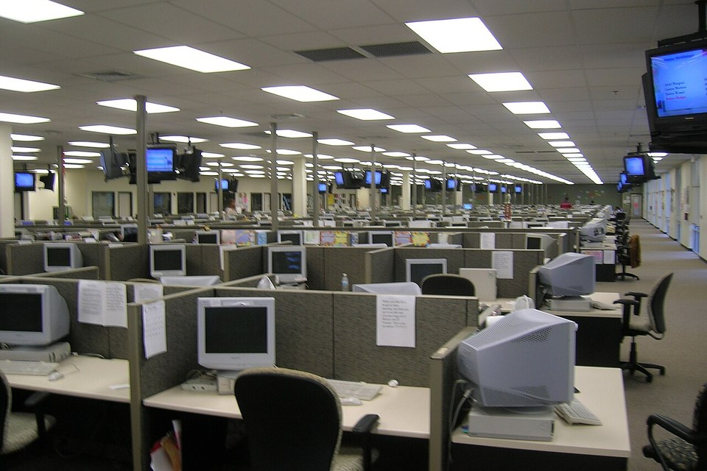
Ảnh minh họa: Hỗ trợ khách hàng là một phần trong quy trình truyền thông được tự động hoá.
Với các doanh nghiệp ở khu vực trung du và miền núi phía Bắc như Tuyên Quang, nơi mặt bằng chi phí thuê nhân sự chuyên trách truyền thông, marketing còn hạn chế, mô hình website kết hợp automation lại càng có ý nghĩa thực tế. Thay vì tuyển thêm người cho từng đầu việc nhỏ, doanh nghiệp có thể để automation đảm nhiệm phần việc lặp lại, tập trung nguồn lực cho hoạt động sản xuất kinh doanh cốt lõi.
Đại diện Digicom cho biết thêm, với những doanh nghiệp muốn từng bước tự chủ, đội ngũ luôn hướng dẫn cách vận hành quy trình automation ngay trong quá trình triển khai, giúp nhân sự nội bộ dần làm quen với việc dùng AI vào công việc hằng ngày thay vì phụ thuộc hoàn toàn vào bên cung cấp dịch vụ.
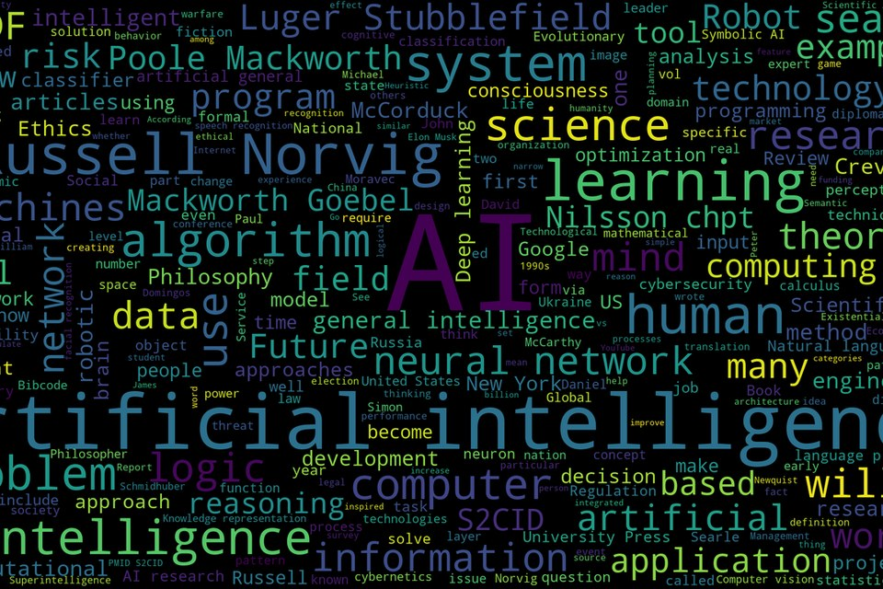
Ảnh minh họa: AI là nền tảng cho các quy trình automation website và truyền thông hiện nay.
Trong bối cảnh chi phí nhân sự ngày càng là gánh nặng với doanh nghiệp nhỏ và vừa, mô hình website kết hợp automation truyền thông ứng dụng AI như của Digicom được xem là hướng đi phù hợp với xu thế chung. Doanh nghiệp đặt mục tiêu tiếp tục mở rộng mô hình này đến nhiều địa phương trên cả nước.

